مژده اي دل که شب نيمه شعبان آمد
بر تن مرده و بي جان جهان جان آمد
بانگ تکبير نگردرهمه عالم بر پاست
همه گويند مگر جلوه يزدان آمد
اززمين نوربه بالا رود امشب زيرا
نور خورشيد امامت همه تابان آمد
قائم آل محمد (عج)گل گلزار رسول
حجه بن الحسن (عج)آن مظهر ايمان آمد
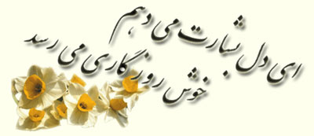

اللهم عجل الولیک الفرج
اللهم عجل الولیک الفرج
شبی را به خوابم بیا، نازنین!
دلم را پُر از بوی خورشید کن
بیا چشمه غصه‌های مرا
پُر از جوششِ شعر امید کن
بیا که جهان، زیر هر گام تو
پُر از رویش سبزه‌ها می‌شود
دلِ آسمان، پُر زِ رنگین کمان
زمین، غرق ذکر خدا می‌شود

